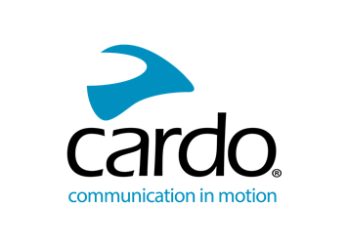

全球最大頭盔生產商之一LS2，旗下生產的新頭盔將採用CARDO的全新通用通訊標準（UCS），為全球首批。
全球最大的頭盔生產商之一LS2，將在旗下5款新頭盔推出採用Cardo通用通訊標準（UCS）的頭盔。5款頭盔分別是LS2在EICMA上全新公佈、獲得雙重安全規格認證的ADVANT系列，以及INFINITY II以及INFINITY II碳纖頭盔。
新頭盔將採用LS2 4X系統，可以讓4個騎士透過藍芽進行聯繫。藍芽完全防水，連接距離長達1.2公里。藍芽同時擁有JBL極致音效、並提供自然語音操控功能、和允許無縫跨品牌藍牙互連通訊的「開放式藍牙對講」（OBi）。系統同時提供自動藍芽連駁功能，騎士們可以不用擔心惱人的接駁設定，全程享受駕駛樂趣。
通用通訊標準（UCS）容許電單車騎士可以自由選擇和更換頭盔的藍芽裝置。做法和現時汽車生產商用於音響裝置上的（DIN/Double DIN標準）類似。UCS標準將藍芽系統的體積、外形標準化，同時無縫地安裝入頭盔內部，並符合最新的ECE 22.06安全規格。
Cardo的首席行銷總監Dan Emodi表示：「我們非常高興被LS2選擇為通訊系統的合作夥伴。我們一直以來，都以充滿創意及提供有質量的產品感到自豪。和一間有同樣信念的品牌合作讓我們感到高興。我們期待LS2數以百萬計的客戶可以享受高質的Cardo系統。」
LS2的總裁Giuseppe Porcu則表示：「我們選擇Cardo的原因是因為Cardo是一間具以前詹性及質量穩定而見稱的公司。簡單而言，我們希望和該範疇中最有資格的專家攜手合作。」
LS2 4X將在2023年4月開始由LS2的各零售商開始發售，零售價格為279歐元。

